MOLOCH

**Plutone_Project**



|  |  |  |  |
| --- | --- | --- | --- |
| Versione | Autori | Data | Note |
| 1.00 | Marco Agostino Palazzo | 24/05/2022 | Prima versione del template per GDD |

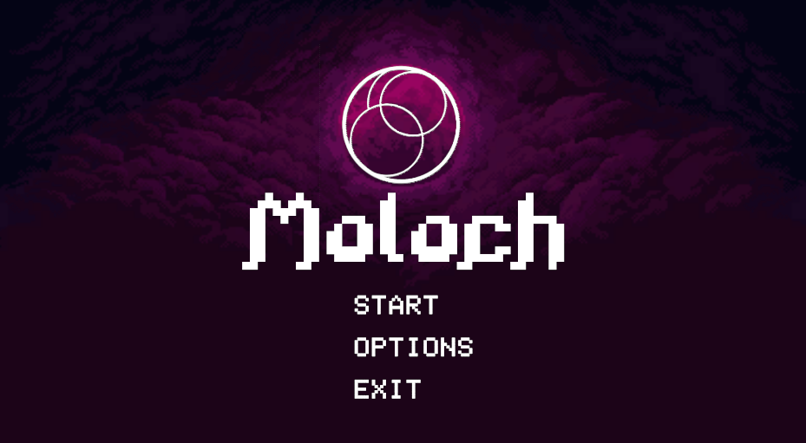

**Descrizione del progetto *(elevator pitch)***

*Questo documento di game design descrive i dettagli di un gioco per PC di genere Roguelike ambientato in un mondo medievale/gotico distrutto dal “Grande Male”.*

*Il gioco consisterà in una sequenza di dungeon generati casualmente . Con l’avanzare dei livelli i mostri diventeranno sempre più forti e più resistenti , andando ad incrementare il livello di sfida.*

*In ogni livello saranno presenti dei Boss, che se sconfitti, potranno premiare il giocatore con casse .*

*Tramite il sistema di casse, il giocatore potrà accedere a loot migliore in base al livello di sfida.*

*Il nome del gioco sarà Moloch.*

*Riuscirà Dray a concludere il suo viaggio e sconfiggere Deimos?*

*Il Suo destino e nelle vostre mani.*

**Team**

Sviluppatore :Marco Agostino Palazzo

Ottime padronanza dei linguaggi di programmazione elencati:

-Java

-C

-C#

-Python

Mediocre competenza nell’utilizzo del game engine Unity per la produzione del gioco

**Indice**

**Personaggi**

**-Dray**

**-Deimos**

**Storia**

**Trama**

**Gameplay**

**-Obiettivi**

**-Abilità del giocatore**

**-Meccaniche di gioco**

**-Oggetti e power-up**

**-Progressione e sfida**

**-Sconfitta**

**Art Style**

**Musica e Suono**

**Dettagli Tecnici**

**Mercato**

**-Target**

**-Piattaforma**

**-Locazione**

Personaggi

In questo gioco saranno presenti due personaggi principali.

Il primo sarà Deimos, generale della grande armata chiamata “Grande Male”.

Esso è l’artefice della distruzione,caos e morte presente nel regno di Fantasia.

Il secondo sarà Dray, il nostro eroe, e probabile salvatore del regno di Fantasia.

**Deimos**

**Deimos** è la materializzazione della paura.

Esso appartiene all’antica razza dei demoni, antichi creatori dell’universo.

Generale del’esercito demoniaco “Grande Male” e materializzazione dell’emozione negativa primordiale “Paura”.

**Dray**

**Dray** è il nostro eroe, il quale guideremo verso la sua morte, o il suo successo.

Esso appartiene alla razza umana , la più fragile e debole presente nel regno di fantasia, dovuto alla ragione della sua origine.

Essa naque dalla parte dei draghi più fragile , gli occhi.



Storia

Agli albori , i draghi e i demoni, esseri incorporei , decisero, per noia, di creare la materia, e cosi che crearono l’attuale universo.

Essi rappresentavano ciò che tutte le razze presenti nel regno di Fantasia chiamano “emozioni”.

I draghi erano la rappresentazione dello spettro positivo delle emozioni, la loro controparte i demoni, racchiudevano lo spettro negativo.

Un giorno Zilévo , materializzazione dell’invidia, decise di convincere i suoi fratelli a muovere guerra ai draghi , per poter regnare sull’intero mondo che essi avevano creato.

Una volta riuniti i due grandi eserciti , le fazioni iniziarano la più grande guerra che il creato abbia mai visto .

Essendo le due fazioni in una fase di stallo , dovuto all’equità nelle loro forze, i draghi decisero di sacrificarsi, generando una dimensione prigione in cui sigillare i demoni con la loro essenza.

I draghi dunque lasciarono il loro corpo materiale , e rinchiusero i demoni in una nuova dimensione , l’Altrove.

I draghi chiusero il passaggio tra il mondo e la nuova dimensione attraverso la loro essenza.

Da ogni parte del corpo dei draghi ,rimasta sulla terra naquero le attuali razze.I corpi dei draghi contenevano ancora una piccola parte della loro essenza.La più debole tra tutte le razze era quella umana , che naque dagli occhi dei grandi esseri.

Ed è cosi che le razze, alla loro nascita furono benedette dall’emozioni positive,generando un mondo di pace e prosperità.

Nel mondo dai draghi lasciato non era presente la morte , in quanto le creature non potevano muorire di vecchiaia, ma questo non implica che fossero immortali.

Un giorno un’umano sperimentò per la priva volta ciò che prende il nome di “morte”.

Intento in una sfida di paese a scalare una montagna, la fune che lo sorreggeva venne meno, ed esso cadde spiaccicandosi al suolo, creando una grande macchia rossa.

Gli spettatori, inizialmente non sapevano cosa fare ,in quanto non era mai accaduto prima d’ora,ma piano piano in essi inizio a crearsi un qualcosa che per essi erano nuovo, una nuova emozione che non avevano mai provato , essa ha il nome di “PAURA”.

Non appena questo sentimento crebbe nei corpi dell’intero villaggio, nei meandri dell’altrove Deimos, incarcarnazione della paura ebbe il suo risveglio.

Quest’evento creò una crepa nel sigillo creato dai draghi.

Intento ad usare quest’opportunità , Deimos risveglio il suo esercito il “Grande Male” e decise di oltrepassare la crepa.

Dall’altra parte trovò il regno di Fantasia, che altro non era il regno che aveva creato insieme agli altri demoni e ai draghi.

Cosi decise di riprenderselo alla guida del “Grande Male”.

Più uccideva, più diventava forte, in quanto più esseri viventi muorivano,scappavanano o si nascondevano, più cresceva la paura nel regno di Fantasia.

Più passava il tempo, più gli esseri viventi percepivano la paura che li cambiò completamente, rendendoli ostili nei confronti del prossimo.

Coloro che ebbero le perdite maggiori furono gli umani, in quanto erano il popolo più fragile.

Essi si nascosero nelle profondità della terra, in quanto i demoni non potevano entrare in luoghi chiusi, perchè il loro corpo materiale aveva bisogno di grandi quantità di ossigeno per poter funzionare a dovere.

Mentre Deimos era intento a trovare un modo per riportare i suoi fratelli nel regno che avevano creato,un’essere umano stanco della condizione in cui versava , forzato a sopravvivere nel sottosuolo, lontano da ciò che gli apparteneva , decise di intraprendere un viaggio per scacciare il “Grande Male”, e con esso Deimos, dal suo regno.

Ed è cosi che ebbe inizio la storia del nostro eroe, Dray.

Tema

Il gioco è ambientato in un mondo distrutto dovuto al “Grande Male” e a Deimos, che è intento a riportare i suoi fratelli nel regno da loro creato.

Il nostro eroe partirà dalle profondità di un castello, e tenterà la risalita verso la superficie, fino al luogo in cui risiede Deimos, per cercare di sconfiggerlo e debellare dal mondo la malattia che lo ha infettato, la “Paura”.

Trama

Il gioco inizia nel posto in cui Dray vive, nelle profondità di un castello, precedentemente usato come deposito.

Stanco di sopravvivere , decide di iniziare la scalata , che lo porterà al cospetto di Deimos.

Esso vuole sconfiggere Deimos per debellare dal mondo la paura riportando la pace .

I primi tre livelli,ambientati nei sotterranei, presenteranno personaggi umani corrotti dalla paura , che cercheranno di uccidere il nostro personaggio .

Una volta raggiunto la superficie, il nostro Dray si troverà in un castello popolato dai resti delle altre razze corrotte dall “Paura”.

Una volta superato i tre livelli ambientati nel castello, Dray si troverà all’aperto, ad ammirare la distruzione creata dal “Grande Male” e come essa abbia cambiato il mondo che prima conosceva.

Prima di arrivare al cospetto di Deimos, dovrà superare due livelli , nella quale saranno presenti i membri del “Grande Male”.

Gameplay

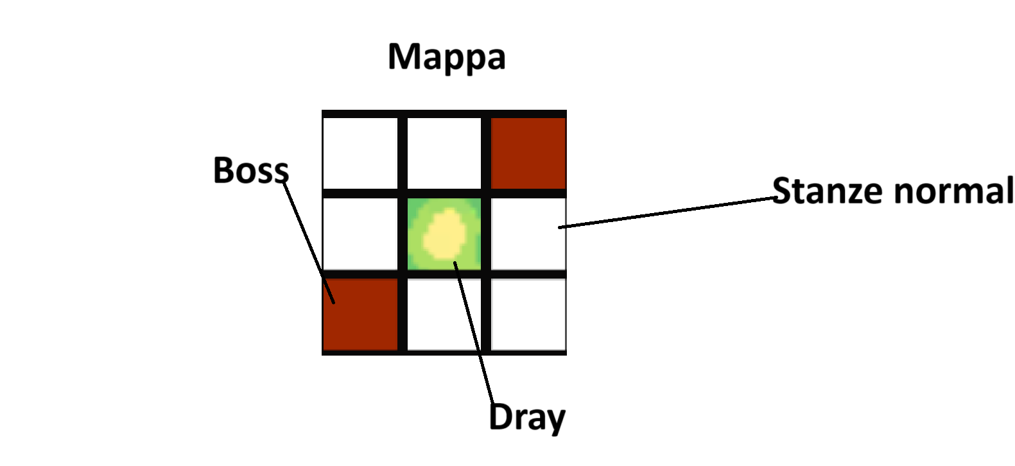

Obiettivi

L’obiettivo del gioco è sconfiggere Deimos e liberare il mondo dalla paura.

Esso può essere giocato in tre modalità:

-Speedrun

-Farm for loot

-Entrambe

Speedrun

Il giocatore può saltare tutti i boss presenti nei vari livelli,senza uccidere neppure un “nemico”, per raggiungere direttamente il boss finale “Deimos”.

Farm and loot

Il giocatore può uccidere tutto ciò che vuole per acquisire loot sempre migliore, in modo tale da rendere lo scontro con Deimos sempre più semplice.

Entrambe

Una volta che il giocatore ha tutto quello che gli serve , potrà correre direttamente da Deimos senza nulla che lo fermi.

Abilità del giocatore

Dray essendo un semplice umano , non possiede abilità particolari , se non la sua resistenza e forza di volontà.

Dray potrà attaccare nelle varie direzioni con l’arma equipaggiata i nemici o le casse.

Esso potrà raccogliere power-up, frammenti di cuore(recupero hp), chiavi e armi magiche.

Dray avrà anche la possibilità di muoversi nelle quattro direzioni.

Meccaniche di gioco

In questa sezione vanno descritte tutte le meccaniche di gioco anche utilizzando schemi, diagrammi, bozze, oppure prototipi già realizzati che mostrino il funzionamento delle meccaniche.

In questa sezione andrebbero specificate le meccaniche di gioco fondamentali (core mechanics). Nelle sezioni successive possiamo riportare le altre meccaniche secondarie.

*Utilizzare le tecniche che abbiamo visto a lezione per descrivere le meccaniche.*

Oggetti e power-up

Dray avrà la possibilità nel suo viaggio di ritrovare vari oggetti e power-up utili per la riuscita della sua impresa.

Armi magiche

Le armi magiche non sono altro che i resti degli artigli e denti degli antichi draghi. Esse erano state sepolte nelle profondità della terra.

Con la venuta del “Grande Male” e Deimos, esse si sono risvegliate, e hanno reso i loro servigi a chiunque le trovasse.

Anche il “Grande Male ” possiede queste reliquie, in quanto unico mezzo per poter rompere il sigillo dei draghi.

Durante il suo viaggio, Dray potrà trovare nemici con queste armi, e potrà usarle per diventare più forte.

Esse si potranno ottenere da dei forzieri presenti nel mondo di gioco, o forzieri che verranno droppati dai Boss sconfitti.

Chiavi

Quest’ultime sono indispensabili se si decide di affrontare un boss.

Le stanze nelle quali sono presenti delle Boss Fight sono rappresentate da delle porte chiuse.Esse potranno essere droppate dai nemici comuni o da qualsiasi forziere.

Frammenti di cuore

I Frammenti di cuore servono a rigenerare la vita di Dray.

Essi potranno essere droppati dai nemici comuni o da qualsiasi forziere

Power-up

Dray durante la sua risalita potrà trovare due power-up molto importanti(non certi ogni run).

Gemma di Drago

Questo power-up è permanente, e consiste in una trasformazione ibrida in drago acquisendo i suoi poteri.

Dray potrà sparare palle di fuoco distruttive ai nemici.



Gemma della notte.

Con la venuta della “Paura ” nel regno di Fantasia, si è generata una gemma che racchiude il copia del potere della paura.

Se Dray dovesse trovare questa gemma, potrà usare il suo potere per un tempo limitato, in quanto questo potere consuma la carne di chi la usa.

Questa gemma concederà a Dray la trasformazione in una forma ibrida manifestando parte dei poteri di Deimos.



Progressione e sfida

*Il gioco presenta 3 macro aree*

*-Il sottosuolo*

*-L’interno del castello*

*-L’esterno*

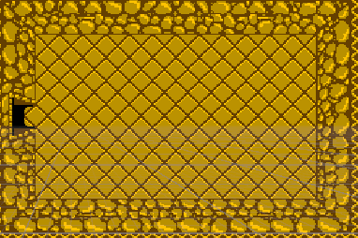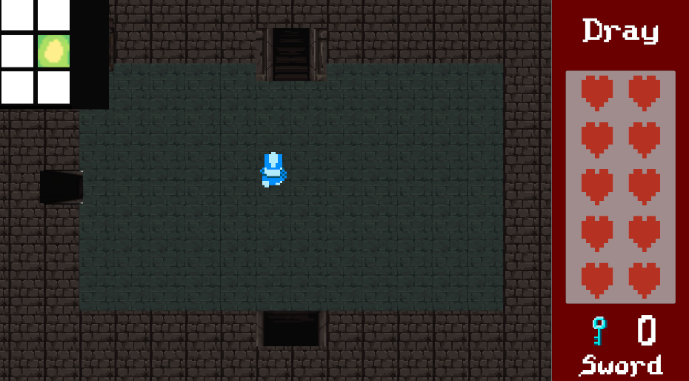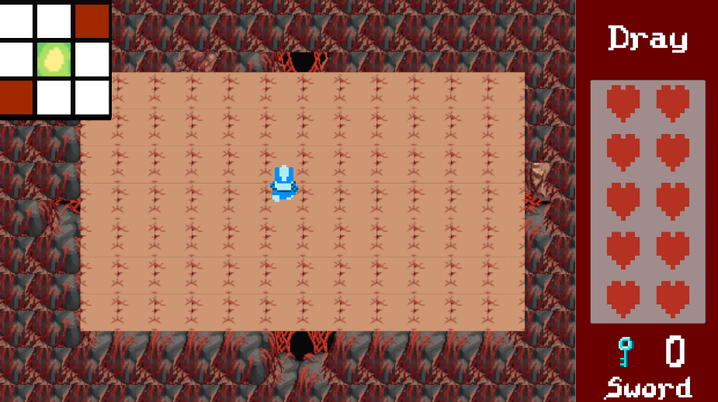

*Ogni macro area è composta da tre livellli, ed ogni volta che si entra in una nuova macro area i nemici diverranno più resistenti, e faranno più danni.*

*In ogni livello delle macro aree saranno presenti 3 boss (Eccezione del primo e del secondo livello).I boss cambieranno in base alla macro area.*

*Nella prima macro area troveremo nemici umanoidi ,scheletri (residui di umani in cui la paura è penetrata fin dalle ossa),fantasmi(umani che sono morti a causa delle condizioni strazianti presenti nel sottosuolo) e slime(sostanza generata dalla putrefazione della carne dei cadavere umani ).*

*Nella seconda macro area ,il castello, troveremo le altre razze corrotte dalla “Paura”.*

*Nella terza macro area,l’esterno, troveremo i membri dell’esercito del “Grande Male”.*

*Per poter proseguire e avanzare di livello, sarà necessario localizzare la stanza in cui sono presenti le scale.*

Sconfitta

Il “Game Over ” si raggiunge una volta che gli HP di Dray droppano a 0.

Art Style

Il gioco è un roguelike 2D che prevede come schermata, una stanza nella quale sono presenti mostri da uccidere, a differenza del Boss finale, che prevede una mappa più grande.

I livelli , i nemici e Dray sono caratterizzati da una grafica pixel-art che ricorda i giochi 8/16 bit.

Lo stile della grafica può essere ricondotto ad uno stilo gotico-medievale.

Lo stile delle stanza cambia in base alla macro area.

Nella prima macro area, lo stile sarà quello di segrete, dungeon sotterraneo.

Nella seconda macro area , si cercherà di riprodurre l’interno di un castello medievale con sfumature gotiche.

Nella terza macro area, si cercherà di rappresentare l’attuale stato del mondo corrotto dalla ”Paura” e dalla sua materializzazione Deimos.

Musica e Suono

Questo gioco conterrà una serie di suoni e musiche per rendere l’esperienza più godibile possibile.

Suoni

- cambio pulsante schermata principale

- selezione pulsante schermata principale

-hit della spada sui nemici

-apertura forziere

-raccolta frammenti di cuore

Musiche

-menù principale

-prima macro area

-seconda macro area

-terza macro area

Dettagli Tecnici

Il gioco sarà sviluppato per PC.

Utilizzerà il game engine Unity con codice C#.

Si andrà a sviluppare un generatore di livelli casuali, contenenti multiple stanze.

In ogni stanza verrà inserito un numero di nemici che va da 1 a 4.

In ogni livello verranno posizionati 3 boss, ed in ogni stanza in cui sarà presente un boss, verrà generata una porta che avrà bisogno di una chiave per entrare.

Verrà generata anche una mappa contenente una visuale parziale dell’ambiente circostante alla stanza nella quale si trova il nostro personaggio.

Porzione di codice descriverà la frequenza con cui determinate tipi di casse spawnano , e con che frequenza vengono droppate le armi in base alla cassa.

Sarà dichiarato anche una percentuale per i due particolari power-up.

Mercato

Il gioco è rivolto a chiunque , non presentando contenuti troppo spinti, o violenza eccessiva.

Esso si colloca in una fascia 7+;

Gioco prettamente creato per gli amanti del retrogaming e dei roguelike.

Negli ultimi anni, i roguelike vanno sempre più di moda, rendendo il marcato in cui si è deciso puntare in netta crescita.

Questo progetto intende usare degli autofinanziamenti, ovvero gli StakeHolder interni finanzieranno l’intero progetto.

Target

Il target del gioco sarà 7+.

Con focus particolare per gli amanti dei giochi simili a The Binding of Isaac, Zelda ,Enter the Dungeon etc..

Piattaforma e monetizzazione

Si intende pubblicare il gioco sulla piattaforma Steam, in quanto semplice e veloce come metodo di pubblicazione.

Localizzazione

Il gioco sarà in inglese, rendendo molto più semplice lanciarlo sui mercati mondiali.